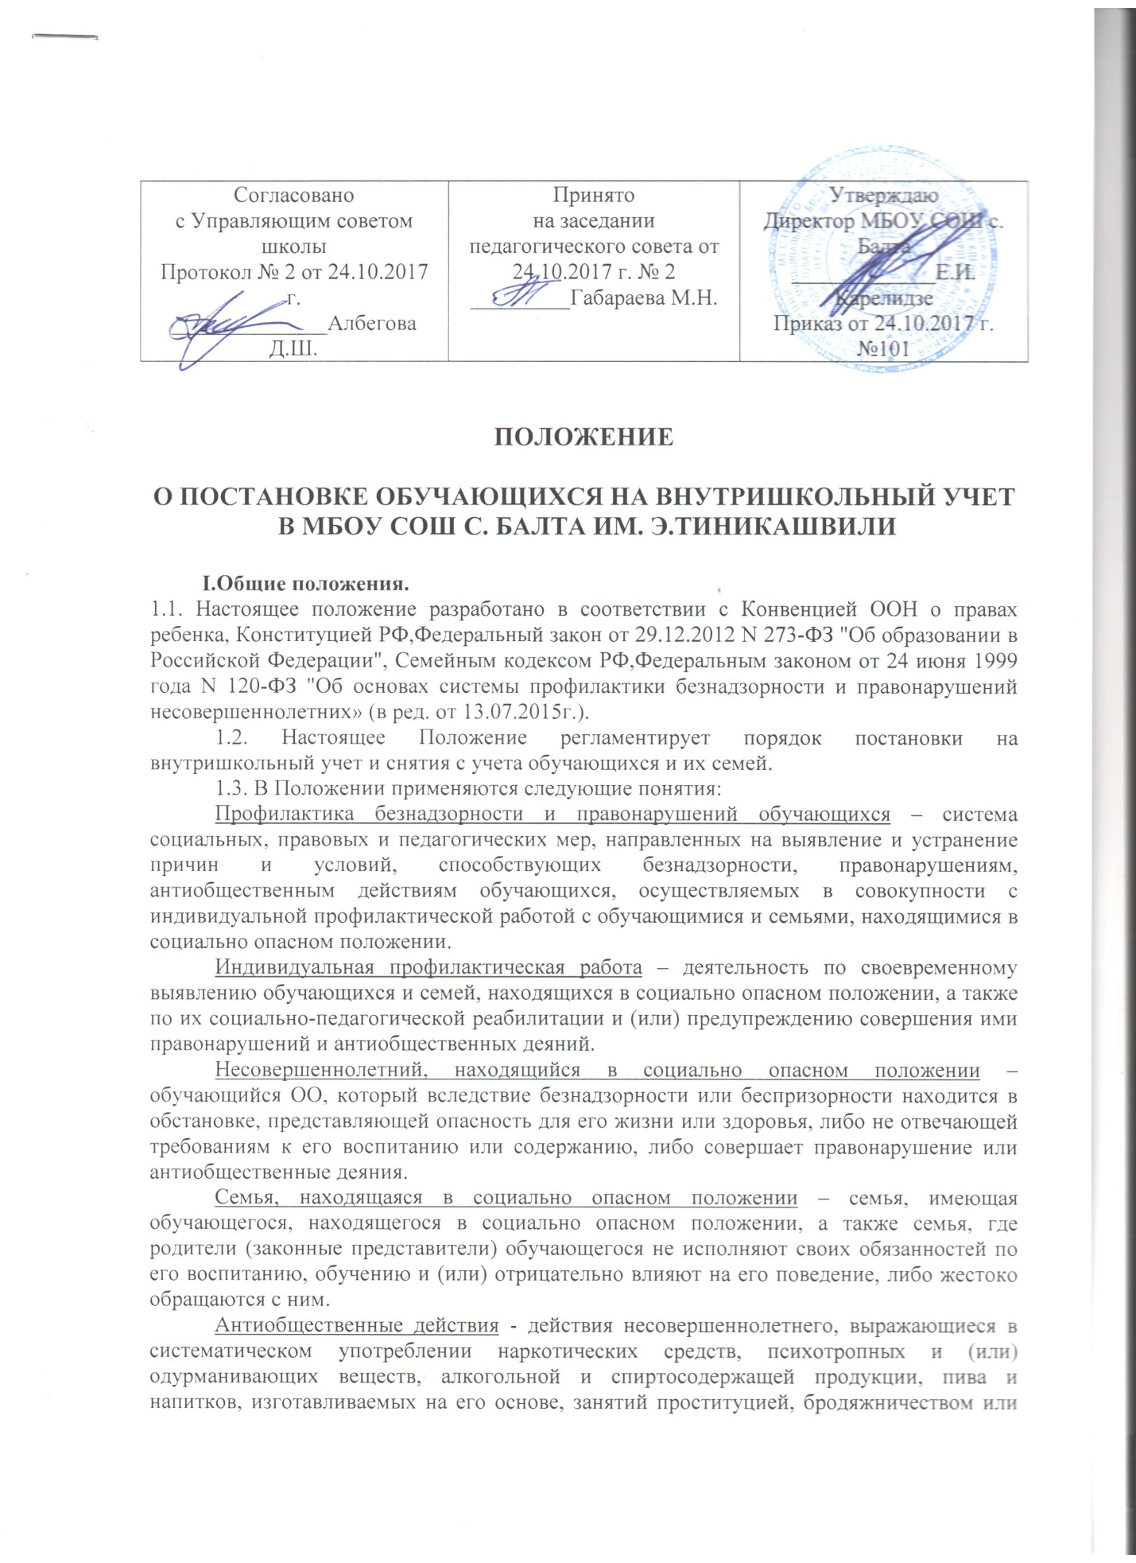

Согласовано  с Управляющим советом школы  Протокол № 2 от 24.10.2017 г.  ______________Албегова Д.Ш. | Принято  на заседании  педагогического совета от 24.10.2017 г. № 2  _________Габараева М.Н. | Утверждаю  Директор МБОУ СОШ с. Балта  _____________Е.И. Карелидзе  Приказ от 24.10.2017 г. №101

ПОЛОЖЕНИЕ

О ПОСТАНОВКЕ ОБУЧАЮЩИХСЯ НА ВНУТРИШКОЛЬНЫЙ УЧЕТ
В МБОУ СОШ С. БАЛТА ИМ. Э.ТИНИКАШВИЛИ

I.Общие положения.
1.1. Настоящее положение разработано в соответствии с Конвенцией ООН о правах ребенка, Конституцией РФ,Федеральный закон от 29.12.2012 N 273-ФЗ "Об образовании в Российской Федерации", Семейным кодексом РФ,Федеральным законом от 24 июня 1999 года N 120-ФЗ "Об основах системы профилактики безнадзорности и правонарушений несовершеннолетних» (в ред. от 13.07.2015г.).
1.2. Настоящее Положение регламентирует порядок постановки на внутришкольный учет и снятия с учета обучающихся и их семей.
1.3. В Положении применяются следующие понятия:
Профилактика безнадзорности и правонарушений обучающихся – система социальных, правовых и педагогических мер, направленных на выявление и устранение причин и условий, способствующих безнадзорности, правонарушениям, антиобщественным действиям обучающихся, осуществляемых в совокупности с индивидуальной профилактической работой с обучающимися и семьями, находящимися в социально опасном положении.
Индивидуальная профилактическая работа – деятельность по своевременному выявлению обучающихся и семей, находящихся в социально опасном положении, а также по их социально-педагогической реабилитации и (или) предупреждению совершения ими правонарушений и антиобщественных деяний.
Несовершеннолетний, находящийся в социально опасном положении – обучающийся ОО, который вследствие безнадзорности или беспризорности находится в обстановке, представляющей опасность для его жизни или здоровья, либо не отвечающей требованиям к его воспитанию или содержанию, либо совершает правонарушение или антиобщественные деяния.
Семья, находящаяся в социально опасном положении – семья, имеющая обучающегося, находящегося в социально опасном положении, а также семья, где родители (законные представители) обучающегося не исполняют своих обязанностей по его воспитанию, обучению и (или) отрицательно влияют на его поведение, либо жестоко обращаются с ним.
Антиобщественные действия - действия несовершеннолетнего, выражающиеся в систематическом употреблении наркотических средств, психотропных и (или) одурманивающих веществ, алкогольной и спиртосодержащей продукции, пива и напитков, изготавливаемых на его основе, занятий проституцией, бродяжничеством или попрошайничеством, а также иные действия, нарушающие права и законные интересы других лиц.
Учет в ОО обучающихся и семей, находящихся в социально опасном положении(далее – внутишкольный учет- ВШУ) – система индивидуальных профилактических мероприятий, осуществляемая ОО в отношении обучающегося и семей, находящихся в социально опасном положении, которая направлена на:
- предупреждение безнадзорности, правонарушений и других негативных проявлений в среде обучающихся;
- выявление и устранение причин и условий, способствующих безнадзорности и правонарушений обучающихся;
- социально-педагогическую реабилитацию обучающихся и семей, находящихся в социально опасном положении.
II. Основные цели и задачи.
2.1. Внутришкольный учёт ведётся с целью ранней профилактики школьной дезадаптации, девиантного поведения обучающихся.
2.2. Основные задачи:
- обеспечение защиты прав и законных интересов несовершеннолетних;своевременное выявление детей и семей, находящихся в социально опасном положении или группе риска по социальному сиротству;
- предупреждение безнадзорности, беспризорности, правонарушений и антиобщественных действий несовершеннолетних;
- оказание социально-психологической и педагогической помощи несовершеннолетним с отклонениями в поведении, имеющими проблемы в обучении;
- оказание помощи семьям в обучении и воспитании детей.
III. Организация деятельности по постановке на внутришкольный учёт или снятию с учёта.
3.1. Решение о постановке на ВШУ принимается на основании представления классного руководителя, КДН, ПДН на заседании Совета профилактики правонарушений и безнадзорности, неадекватных форм поведения среди несовершеннолетних (далее – Совет профилактики).
3.2. Решение о снятии с ВШК осуществляется Совета профилактикишколы на основании представления классного руководителя, КДН, ПДН;
3.3. Для постановки несовершеннолетнего и (или) семьи на внутришкольный учёт секретарю Совета профилактики за три дня до заседания классным руководителем представляются следующие документы:
- Представление на постановку на ВШУ;
- Характеристика на несовершеннолетнего;
- Справка о профилактической работе с несовершеннолетним;
- Выписку об успеваемости и посещаемости обучающегося;
- Акт обследования жилищно-бытовых условий семьи (при необходимости).
В представлении должны быть обоснованы причины постановки обучающегося на внутришкольный учет.
К представлению может быть приложена информация из КДН, ПДН, органов социальной защиты населения.
3.4. На заседании Совета профилактики обсуждается и утверждаетсяплан индивидуальной профилактической работы (ИПР) с несовершеннолетним и его родителями (законными представителями), определяются сроки выполнения намеченных мероприятий и ответственные лица за выполнение ИПР.
3.5. Классный руководитель доводит решение до сведения родителей (законных представителей), если они не присутствовали на заседании Совета профилактики по уважительным причинам, официальным уведомлением с указанием даты и номера протокола заседания и причины постановки или снятия с учёта.
3.6. Заместитель директора по УВР ведёт учёт учащихся и семей, состоящих на ВШУ, на учёте в комиссии по делам несовершеннолетних и защите их прав (далее КДН), подразделении по делам несовершеннолетних отдела внутренних дел (далее ПДН ОП)
3.7. Заместитель директора по УВР проводит сверку списков обучающихся и семей, состоящих на ВШК, на учёте в КДН, ПДН ОП на начало сентября, начало января.
3.8. Обучающиеся могут быть сняты с учета в течение учебного года.
3.7.Снятие с внутришкольного учета обучающегося или семьи осуществляется Советом по профилактике и безнадзорности среди несовершеннолетних МБОУ СОШ с. Балта им. Э. Тиникашвили на основании представления классного руководителя на снятие с ВШУ обучающегося или семьи, характеристики, соответствующейинформации из КДН,ПДН ОП, центра социальной защиты населения.
3.9. С внутришкольного учета снимаются обучающиеся:
- окончившие Школу;
- сменившие место жительства и (или) перешедшие в другое образовательное учреждение;
- по другим объективным причинам.

IV. Основания для постановки на внутришкольный учёт.
4.1. Основания для постановки на ВШУ несовершеннолетних исходят из статей 5, 6, 14 Федерального Закона № 120 -ФЗ «Об основах системы профилактики безнадзорности и правонарушений несовершеннолетних», ст.12, п «г» ч. 1 ст. 16 ФЗ от 23.02.2013 № 15 «Об охране здоровья граждан от воздействия окружающего табачного дыма и последствий потребления табака», письма Министерства здравоохранения РФ от 29.04.2013 № 24-4-70000984 «Об электронных сигаретах»,
4.1.1.Непосещение или систематические пропуски занятий без уважительных причин (суммарно 10 дней).
4.1.2. Неуспеваемость обучающегося по учебным предметам.
4.1.3. Социально-опасное положение согласно п. 5 ФЗ № 120:
а) безнадзорность или беспризорность.
б) бродяжничество или попрошайничество.
в)употребление психоактивных и токсических веществ, наркотических средств, спиртных напитков, курение.
4.1.4. Повторный курс обучения по неуважительной причине.
4.1.5. Участие в неформальных объединениях и организациях антиобщественной направленности.
4.1.6. Систематическое нарушение дисциплины в школе (драки, грубость, сквернословие и др.) и Устава образовательного учреждения.
4.1.7.Нарушение запрета на приобретение, передачу, сбыт, хранение, ношение, использование электронных курительных изделий и принадлежностей к ним (сменные картриджи, заправка для картриджей, парогенераторы (атомайзеры) и аккумуляторы), предназначенных для совершения действий, имитирующих процесс курения табачных изделий, сосательных и жевательных смесей, содержащих никотин и (или) его производные на территории и в помещении ОУ.
4.2.Основания для постановки на ВШУ семьи, в которой родители (законные представители):
4.2.1. Не исполняют обязанностей по воспитанию, обучению и (или) содержанию своих детей.
4.2.2. Злоупотребляют наркотиками, спиртными напитками, отрицательно влияют на поведение несовершеннолетних, вовлекают их в противоправные действия (преступления, бродяжничество, попрошайничество, проституцию, распространение и употребление наркотиков, спиртных напитков т.д.).
4.2.3. Допускают в отношении своих детей жестокое обращение.
4.2.4. Состоят на учёте в КДН, ПДН ОП.

V. Основания для снятия с внутришкольного учёта.
5.1. Позитивные изменения, сохраняющиеся длительное время (минимум 2 месяца), указанных в настоящем Положении обстоятельств жизни обучающегося.
5.2. На заседании школьного Совета профилактики по вопросу снятия с ВШК несовершеннолетнего приглашаются уведомлением родители (законные представители), которые подписываются под решением о снятии с учета несовершеннолетнего. В особых случаях,возможно, вручить благодарность родителям (законным представителям) за своевременную поддержку и помощь педагогическому коллективу в выработке совместных действий, необходимых для помощи несовершеннолетнему в преодолении им возникших трудностей.
Кроме того, с внутришкольного учета снимаются обучающиеся:
- окончившие государственное образовательною организацию;
- сменившие место жительство и перешедшие в другую образовательною организацию;
- направленные в специальное учебно-воспитательное учреждение;
- также по другим объективным причинам.
5.3.Постановление о снятии несовершеннолетнего, его родителей с учёта в КДН, ПДН ОП.

VI. Алгоритм проведения индивидуальной профилактической работывотношении несовершеннолетних, их родителей или иных законных представителей
6.1. Индивидуальная профилактическая работа проводится в сроки, необходимые для оказания социальной и иной помощи несовершеннолетним или до устранения причин и условий, способствовавших безнадзорности, беспризорности, правонарушениям или антиобщественным действиям несовершеннолетних, или наступления других обстоятельств,предусмотренных законодательством Российской Федерации.
6.2. Школьным Советом профилактики совместно с классным руководителем разрабатывается план профилактической работы с данным несовершеннолетним.
6.3. На обучающегося заводится учетная карточка,которая ведется социальным педагогом, и таблица контроля за посещением занятий и обучением, которая ведется классным руководителем совместно с учителями-предметниками, по необходимости с привлечением др.служб, в чьи обязанности входит работа с данной категорией несовершеннолетних.
6.4. Классный руководитель проводит профилактическую работу согласно плану, разработанному совместно со школьным Советом профилактики, и все результаты заносит в свой дневник на страницу, отведенную для фиксации работы с данным несовершеннолетним. Классный руководитель проводит анализ профилактической работы с несовершеннолетними, стоящими на ВШУ.
6.5. Обо всех результатах контроля за несовершеннолетним родители ставятся в известность классным руководителем, социальным педагогом.
6.6. В случаях отсутствия несовершеннолетнего, стоящего на ВШУ, на занятиях без уважительной причины в школу сразу вызываются классным руководителем, социальным педагогом, его родители.
6.7. При отсутствии позитивных изменений после проведенной профилактической работы родители или законные представители обучающегося для оказания им помощи пригашаются уведомлением на заседание Совета профилактики, где рассматриваются вопросы:
- невыполнения родителями обязанностей по обучению и воспитанию несовершеннолетнего;
- уклонение несовершеннолетнего от обучения (прогулы, невыполнение домашних заданий и т.д.).
6.8. Если родители отказываются от помощи, предлагаемой школой, сами не занимаются проблемами ребенка, школьный Совет профилактики выносит решение об обращении с ходатайством в КПН и ЗП:
- о проведении профилактической работы с несовершеннолетними, употребляющими спиртные напитки, наркотические вещества, психотропные вещества, привлекавшимися к административной ответственности, вернувшимися из специальных учебно-воспитательных или лечебно-воспитательных учреждений закрытого типа;
- о рассмотрении материала в отношении несовершеннолетнего, совершившего деяние, за которое установлена административная ответственность;
- об оказании помощи в организации занятий дополнительным образованием несовершеннолетнего, состоящего на профилактическом учете в объединениях муниципального уровня;
- об оказании помощи в организации летнего отдыха несовершеннолетнего, состоящего на профилактическом учете;
- об исключении несовершеннолетнего, достигнувшего 15-летнего возраста(Закона РФ ст.19 п.7 «Об образованиив Российской Федерации»,), из образовательнойорганизации, о переводе на иную форму обучения или в другую образовательную организацию;
- о рассмотрении материала в отношении родителей (законных представителей), не выполняющих свои обязанности по содержанию, воспитанию или обучению несовершеннолетнего;
- об административных мерах воздействия на родителей несовершеннолетних и самих несовершеннолетних, уклоняющихся от выполнения Закона РФ "Об образовании в Российской Федерации";
- о постановке обучающегося на учет в милицию.
6.9. Школьный Совет профилактики имеет право (из Положения о Совете профилактики) ходатайствовать перед администрацией:
- о вынесении выговора обучающемуся;
- о вынесении благодарности обучающемуся;
- о составлении индивидуального графика дополнительных учебных занятий для обучающегося в течение четверти;
- о составлении индивидуального графика дополнительных учебных занятий для обучающегося во время каникул;
- об установлении срока сдачи задолженностей по предметам и осуществлении контроля за их выполнением;
- о перенесении срока окончания учебной четверти, учебного года для несовершеннолетнего, находившегося на длительном лечении или находящегося в социально опасном положении;
- ходатайствовать перед психолого-медико-педагогической комиссиейо необходимости обследованияобучающегосяс целью составления для него индивидуального учебного плана и психолого-медико-педагогического сопровождения.
6.10. Председатель школьного Совета профилактики основываясь на выводе о необходимости особой психологической и социальной помощи подростку вправе обратиться в психолого-медико-педагогический центр, органы местного самоуправления, предоставив следующие документы:
- ходатайство;
- характеристика на несовершеннолетнего;
- выписка из протокола заседания школьного Совета профилактики правонарушений;
- копии актов посещения семьи;
- общая справка о проведенной профилактической работе с несовершеннолетним и его семьей (при большом объёме материала целесообразно объединить характеристику со справкой о профилактической работе в один документ - характеристику несовершеннолетнего).

